- 8分
因磁盘I/O
而等待
运行
1
2
3
5
4
6
因其他I/O
而等待
低优先
就绪
而等待
高优先
就绪
而等待
解答： (图：4分)

变迁1：请求磁盘I/O 变迁2：磁盘I/O完成 (1分)
变迁4：请求其他I/O 变迁5：其他I/O完成 (1分)
变迁3：当CPU空闲时，首先从高优先就绪队列选择一个进程去运行 (1分)
变迁6：当CPU空闲时，高优先就绪队列为空，则从低优先就绪选择一个进程去运行 (1分)

- （6分） (1)不能，可能发生死锁。
(2) 处于安全状态
P3->P2->P4->P1或P3->P４->P２->P1或P3->P２->P１->P４

三．12分，解答：
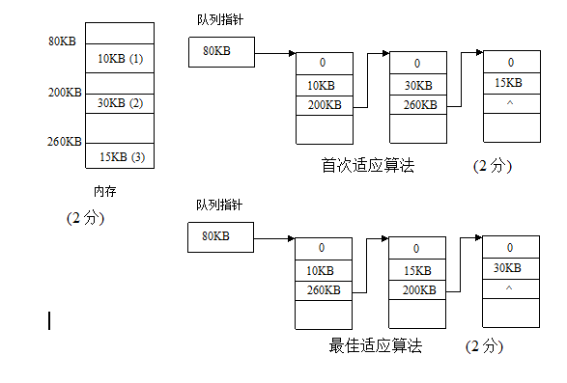

- 地址区间为(218K,230K)， 5000+218K=228232，各2分
- 基址218K，限长12K,0<=逻辑地址<12K，各2分

四、（12分）
main()
{ s₁：= 0； / P₂结束否 / （信号灯初值及意义共2分）
s₄：= 0； / P₄能否开始/
cobeging （程序结构共2分）
P₁ (); P₂ (); P₃ (); P₄ ();
coend
} （同步8分）
P₁ ( ) P₂ ( ) P₃ ( ) P₄ ( )
{ { { {
┇ ┇ P（s₁）； P（s₄）；
┇ ┇ ┇ P（s₄）；
V（s₄）； V（s₁）； V（s₄）； ┇
} } } }

- （12分）（1）299+2=301块
（2）100、200、299
（3）
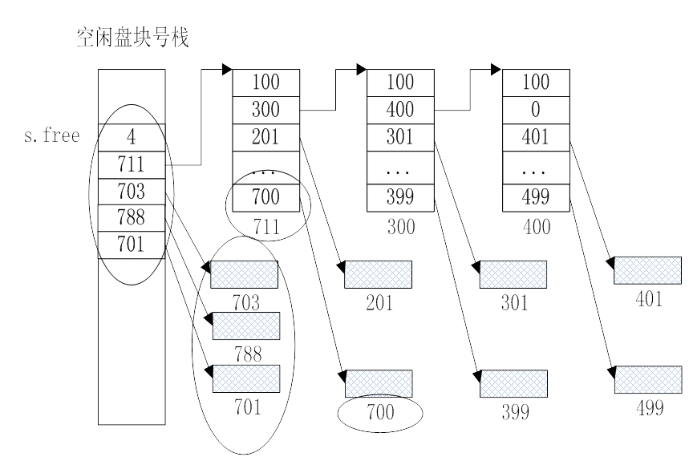

六． (12分)
解答：
1．对于以上的存储器引用序列，给出其页面走向。
0，3，1，0，4，0，5

先进先出页面置换算法

0

3
0

1
3
0

1
3
0

4
1
3

0
4
1

5
0
4

请求3 请求1 请求0 请求4 请求0 请求5
1次 1次 1次 1次 1次
共5次
LRU页面置换算法

0

3

0

1
3
0

0
1
3

4
0
1

0
4
1

5
0
41

请求3 请求1 请求0 请求4 请求0 请求5
1次 1次 1次 1次
共4次

七．（12分）解答：
1．该文件系统能构造的最大的文件
（4+256+256²+256³）*512B = 16843012*512=8623622144B （4分）
2．文件file有268个记录（大小为512字节），试用图画出该文件的索引结构。
（8分）
直接0
直接1
直接2
直接3
直接4
直接5
直接6
直接7


一次间接索引
二次间接索引



r₀
r₃
r₄
r₂₅₉
r₂₆₀
r₂₆₇

i-addr[3]

i-addr[7]
i-addr[8]
i-addr[9]

八．（12分）解答：
60
Buf0
150
Buf9
150
…
150
∧
1．画出初始缓冲池中这两个队列结构 （2分）

初始满缓冲区队列 （4分）
∧
2．
main( )
{
int s₁=0； /* 表示满buf的数目 */
int s₂=10； /* 表示空闲buf数目 */
mutex1=1； /* 满buf互斥信号灯 */
mutex2=1； /* 空闲buf互斥信号灯 */
cobegin
cp1( )；cp2( )；
iop1( )；iop2( )；
coend
}
计算进程对应的程序cp( )
{
while(计算未完成) while(打印未完成)
{ {
得到一个计算结果； p(s1)；
p(s2)； p(mutex1)；
p(mutex2)； 从满buf队列中摘下首元素；
从空闲buf队列中摘下首元素； v(mutex1)；
v(mutex2)； 将该缓冲区中的数据输出打印；
将数送到该空闲缓冲区中； p(mutex2)；
p(mutex1)； 将该buf插入空闲buf队列尾；
将该buf插入满buf队列尾； v(mutex2)；
v(mutex1)； v(s2)；
v(s1)； }
}
评分：信号灯意义、初值：4分
程序结构与同步描述：6分

九．（6分）SSTF：访问次序 54-->66-->68-->38-->15->99-->123-->125-->184
总磁道数： 12+ 2+ 30+ 23+ 84+ 24+ 2+ 59 = 236
电梯：53-38-15-66-68-99-123-125-184
总磁道数：16+23+51+2+32+24+2+59=209

- （8分） fork() pid1==0 exit () fork() pid2==0 exit() wait() wait()

